Розділ 2

оптимальне приймання неперервних повідомлень.

оптимальна фільтрація
2.1. Оптимальне приймання неперервних повідомлень
Нехай повідомлення перетворюються в деяке коливання що може неперервно змінюватися в часі й набувати будь-якої форми. З такими повідомленнями ми зустрічаємося, наприклад, у телефонії, телеметрії, телебаченні. Визначимо умови оптимального приймання неперервних повідомлень.
Для простоти аналізу вважатимемо, що: 1) функція набуває значень в межах від +1 до –1; 2) передане коливання є періодичним з періодом Т (це завжди можна допустити, взявши значення Т досить великим); 3) спектр коливання обмежений частотами від до . За цих умов функцію можна подати у вигляді

, (2.1)

де – деякі параметри, що визначають передане коливання ; – одиничні ортогональні функції; , .
Для передавання по каналу коливання перетворюється в сигнал s(u, t). Оскільки коливання (2.1) визначається параметрами , то сигнал залежатиме від цих параметрів: . Прийнятий сигнал (коливання) внаслідок накладання завади дорівнює .
Задача полягає в тому, щоб за коливанням відновити передане повідомлення з якомога більшою точністю. Як ми вже встановили, найбільше, що може зробити приймач на підставі аналізу прийнятого сигналу , – це обчислити розподіл імовірностей для всіх можливих реалізацій . При передаванні неперервних коливань функція є щільністю розподілу ймовірності:

, .
Згідно з цим виразом оптимальний приймач обчислює апостеріорний розподіл імовірностей в очевидному вигляді або видає на виході результат, еквівалентний до цієї функції, і реалізує на виході те повідомлення , при якому функція є максимальною.
Відповідно до формули Бейєса вираз для розглянутого випадку можна записати в наступному вигляді:

, (2.2)

де k – деяка стала, яка може бути обчислена з умови нормування .
Припускаємо, що всі можливі повідомлення та відповідні їм сигнали рівноймовірні, тобто для всіх реалізацій , що лежать в інтервалі (–1, +1). При цьому відповідно до [9]

.
Із виразу (2.2) маємо:

, (2.3)

де – параметр, який може бути обчислений для однієї реалізації випадкового процесу, що є моделлю повідомлення.
Звідси максимуму апостеріорної ймовірності відповідає мінімальна за величина

. (2.4)

Отже, оптимальний приймач відтворює повідомлення , при якому середньоквадратичне відхилення має мінімальне значення. За відсутності завад такий приймач відтворює повідомлення без спотворень (без помилок): , і , а за наявності завад помилка буде мінімальною.
З виразу (2.4) випливає, що операції оптимальної фільтрації та детектування дозволяють отримати максимальну інформацію з прийнятого сигналу щодо переданого повідомлення . Структурна схема оптимального приймача наведена на рис. 2.1, а.
Запишемо вираз (2.3) в іншому вигляді:

. (2.5)

Перший експоненціальний множник, що не залежить від , може бути включений у сталу Другий множник взагалі не зображує операцію над він може бути винесений у вигляді окремого множника, подібного до апріорної ймовірності. В багатьох випадках цей множник, рівний , де Е – енергія сигналу, також можна включити в сталу Тоді вираз (2.5) можна записати так:

, (2.6)

де
. (2.7)

Отже, в разі відомої апріорної ймовірності визначення апостеріорної ймовірності зводиться до обчислення функції , тобто взаємної кореляції між прийнятим сигналом і переданим (очікуваним) сигналом . Іншими словами, кореляційна обробка сигналу є оптимальною, тобто вона забезпечує мінімальну ймовірність помилки.
Функція легко обчислюється, коли всі параметри сигналу відомі. Досягається це за допомогою корелятора або погодженого фільтра, що звичайно має місце при передаванні дискретних повідомлень.
У разі передавання неперервних повідомлень ми маємо лише деяку апріорну інформацію про сигнал . Відомі, наприклад, несуча частота, вид модуляції, ширина спектра сигналу і т. ін. Відсутню частину інформації можна одержати внаслідок спостереження за попередньо прийнятою реалізацією сигналу . Тому в результаті існує можливість на прийомі визначити оцінку сигналу й обчислити функцію для цієї оцінки:
. (2.8)

Функцію можна обчислити за допомогою слідкувального фільтра СФ зі змінними параметрами (рис. 2.1, б) чи слідкувального корелятора (рис. 2.1, в). Кожна з цих схем має основний інформаційний канал, на вихід якого надходить оціночне значення переданого повідомлення , і канал зворотного зв’язку, за допомогою якого в схемі на рис. 2.1, в формується опорний сигнал , а в схемі на рис. 2.1, б проводиться зміна параметрів фільтра. В схемі на рис. 2.1, б за допомогою керуючого елемента КЕ змінюють параметри фільтра так, щоб він був погоджений з неперервно змінюваним очікуваним сигналом . У схемі на рис. 2.1, в за допомогою керуючого елемента КЕ змінюється модульований параметр несучого коливання, формованого генератором Г. При частотній модуляції, наприклад, цим параметром є частота, при часово-імпульсній модуляції – часовий зсув імпульсів. Фільтр нижніх частот ФНЧ у цій схемі виконує роль інтегратора на інтервалі спостереження Т, який пов’язаний з максимальною частотою в спектрі переданого повідомлення співвідношенням .
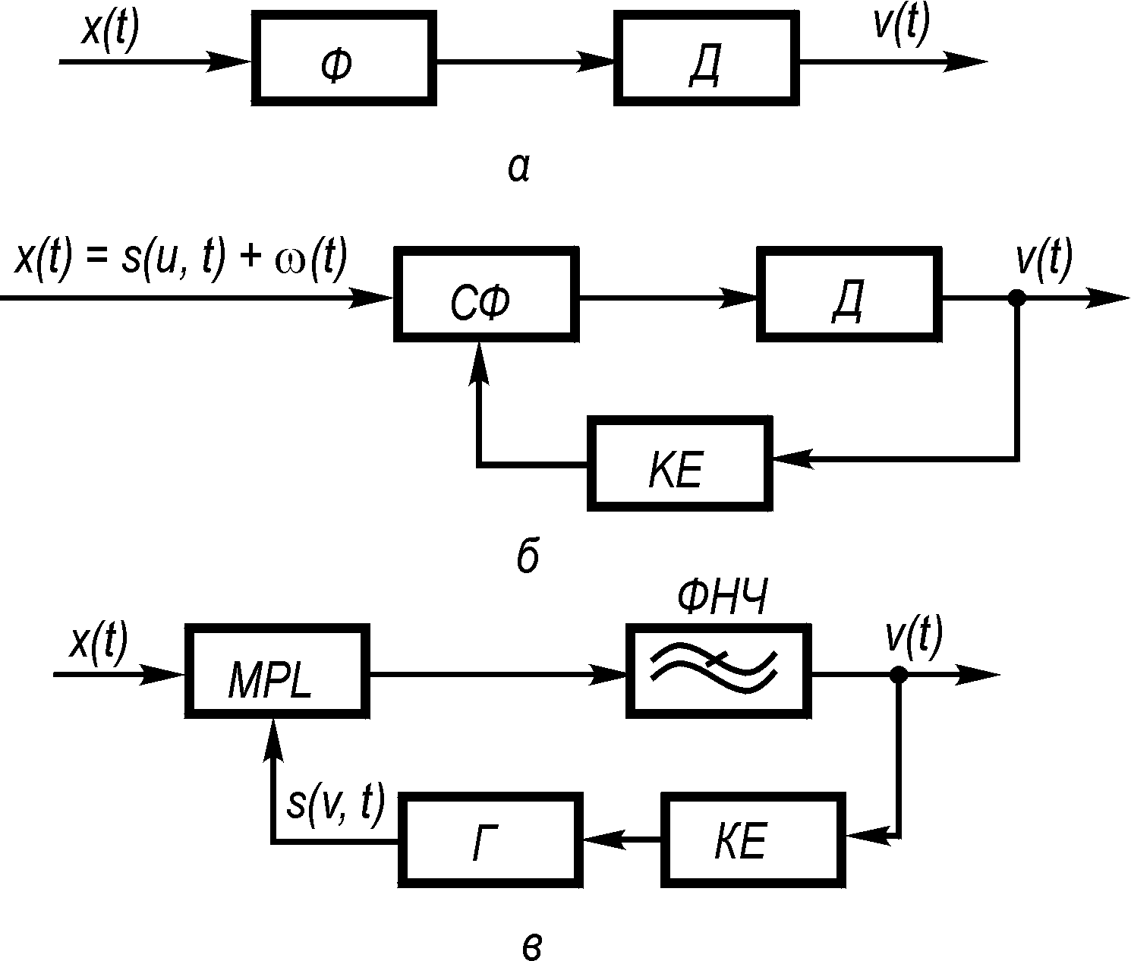
Рис. 2.1. Структурні схеми:
а – оптимального приймача неперервних сигналів; б – приймача зі слідкувальним фільтром; в – слідкувального кореляційного приймача
Принцип слідкувального приймання не залежить від видів модуляції. Вид модуляції визначає параметр, за яким має здійснюватися слідкування. Схеми слідкувального приймання дозволяють практично реалізувати завадостійкість, близьку до потенційної, і тим самим знизити поріг завадостійкості до граничного.
До цих пір ми припускали, що амплітуда і фаза несучого коливання сигналу незмінні в часі, а завада має сталу спектральну щільність . В каналах зі змінними параметрами амплітуда й фаза сигналу змінюються в часі. Тому схеми на рис. 2.1, б і рис. 2.1, в потрібно доповнити пристроєм автоматичного регулювання рівня сигналу й системного фазового автопідстроювання. Якщо значення невідоме або змінюється в часі, для здійснення оптимального приймання необхідний спеціальний пристрій вимірювання й вирівнювання інтенсивності. Зокрема, для зосереджених за спектром чи за часом з різко вираженою інтенсивністю завад досить близькою до оптимальної є схема зі стиранням ділянок спектра чи тривалості сигналу, вражених завадою. Отже, в загальному випадку при оптимальному прийманні слід спостерігати і за формою сигналу, і за формою завади. Чим більше число параметрів при цьому врахується, тим вища завадостійкість. При цьому схема приймача має бути адаптивною.
Оптимальний приймач – це пристрій, який відтворює передане повідомлення з найменшою помилкою. Оскільки корисний сигнал залежить від нелінійно, то оптимальний приймач також має бути нелінійним пристроєм (нелінійним фільтром). Прикладом такого пристрою (фільтра) є розглянутий вище слідкувальний приймач. Таким чином, теорію оптимального приймання можна розглядати як теорію оптимальної нелінійної фільтрації.
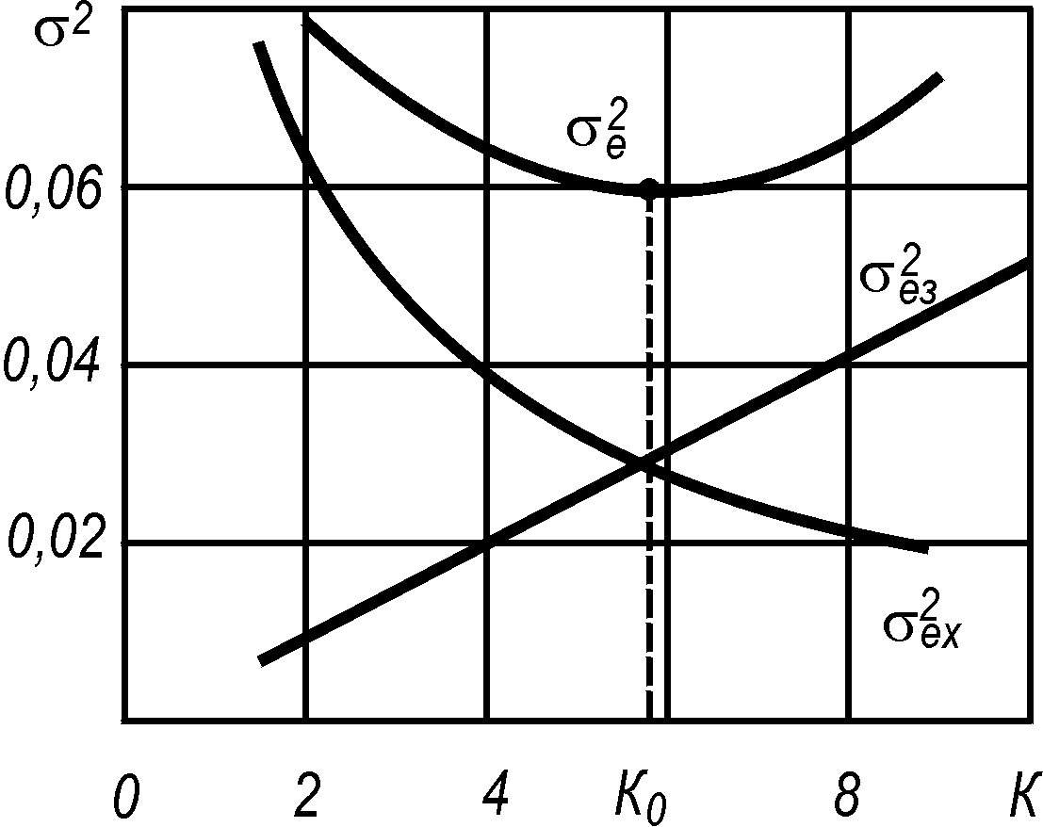
Рис. 2.2. До визначення оптимального коефіцієнта підсилення пристрою (системи) зв’язку
Загальна теорія нелінійної фільтрації охоплює різноманітні й дуже складні задачі. В даний час ця теорія розроблена лише для випадків, коли передане повідомлення являє собою марковський чи нормальний випадковий процес.

2.2. Синтез пристроїв (систем) зв’язку за заданою структурною схемою
Задача синтезу пристрою зв’язку за заданою його структурною схемою полягає в тому, щоб за відомими характеристиками сигналу й завади визначити оптимальні значення параметрів пристрою зв’язку, при яких сумарна середня квадратична похибка мінімальна. Оскільки структурна схема пристрою відома, то сумарна середня квадратична похибка є функцією параметрів пристрою:

(2.9)

Для розрахунку оптимальних значень параметрів необхідно дослідити на мінімум функцію (2.9), розв’язавши наступну систему рівнянь:

(2.10)

В процесі синтезу пристрою зв’язку, як правило, треба обчислити оптимальне значення тільки настроюваних параметрів (коефіцієнт підсилення та одна чи дві сталих часу коректувального пристрою), кількість яких в пристроях невелика, що полегшує задачу оптимізації.

Приклад 2.1. Знайти оптимальне значення коефіцієнта підсилення пристрою зв’язку, передавальна функція якого в розімкненому стані

(2.11)

Розв’язання. На пристрій діють сигнал і завада, спектральні щільності яких . Сумарна середня квадратична похибка системи

де – частотна характеристика похибки системи; – частотна характеристика формувального фільтра сигналу; – частотна характеристика замкненої системи.
Оптимальне значення коефіцієнта підсилення визначимо з умови (2.10), яка для даної задачі має вигляд

Тоді оптимальний коефіцієнт підсилення .
На рис. 2.2 показані криві зміни складових середньої квадратичної похибки пристрою зв’язку в залежності від коефіцієнта підсилення для рад²⋅с; рад²⋅с; .

2.3. Фізичний зміст оптимальної смуги пропускання
Розглянемо пристрій зв’язку з частотною характеристикою (рис. 2.3, а)

(2.12)

де – ширина смуги пропускання пристрою зв’язку.
Якщо сигнал і завада некорельовані, то дисперсія похибки системи з частотною характеристикою (2.12)

(2.13)
де – середня квадратична похибка; – спектральна щільність сигналу; – спектральна щільність завади; – середня квадратична похибка відносно сигналу; – середня квадратична похибка через дію завади.
Із виразу (2.13) випливає, що середня квадратична похибка пристрою зв’язку залежить від ширини смуги пропускання. Смугу пропускання пристрою зв’язку, при якій середня квадратична похибка набуває мінімального значення, називають оптимальною.
На рис. 2.3, б наведені графіки спектральних щільностей сигналу й завади. Оскільки вони не перекриваються, то оптимальна смуга пропускання системи дорівнює граничній частоті спектра сигналу. В цьому випадку середня квадратична похибка пристрою зв’язку дорівнює нулю, бо всі складові спектра сигналу відтворюються системою і жодна складова спектра завади не проходить на її вихід.

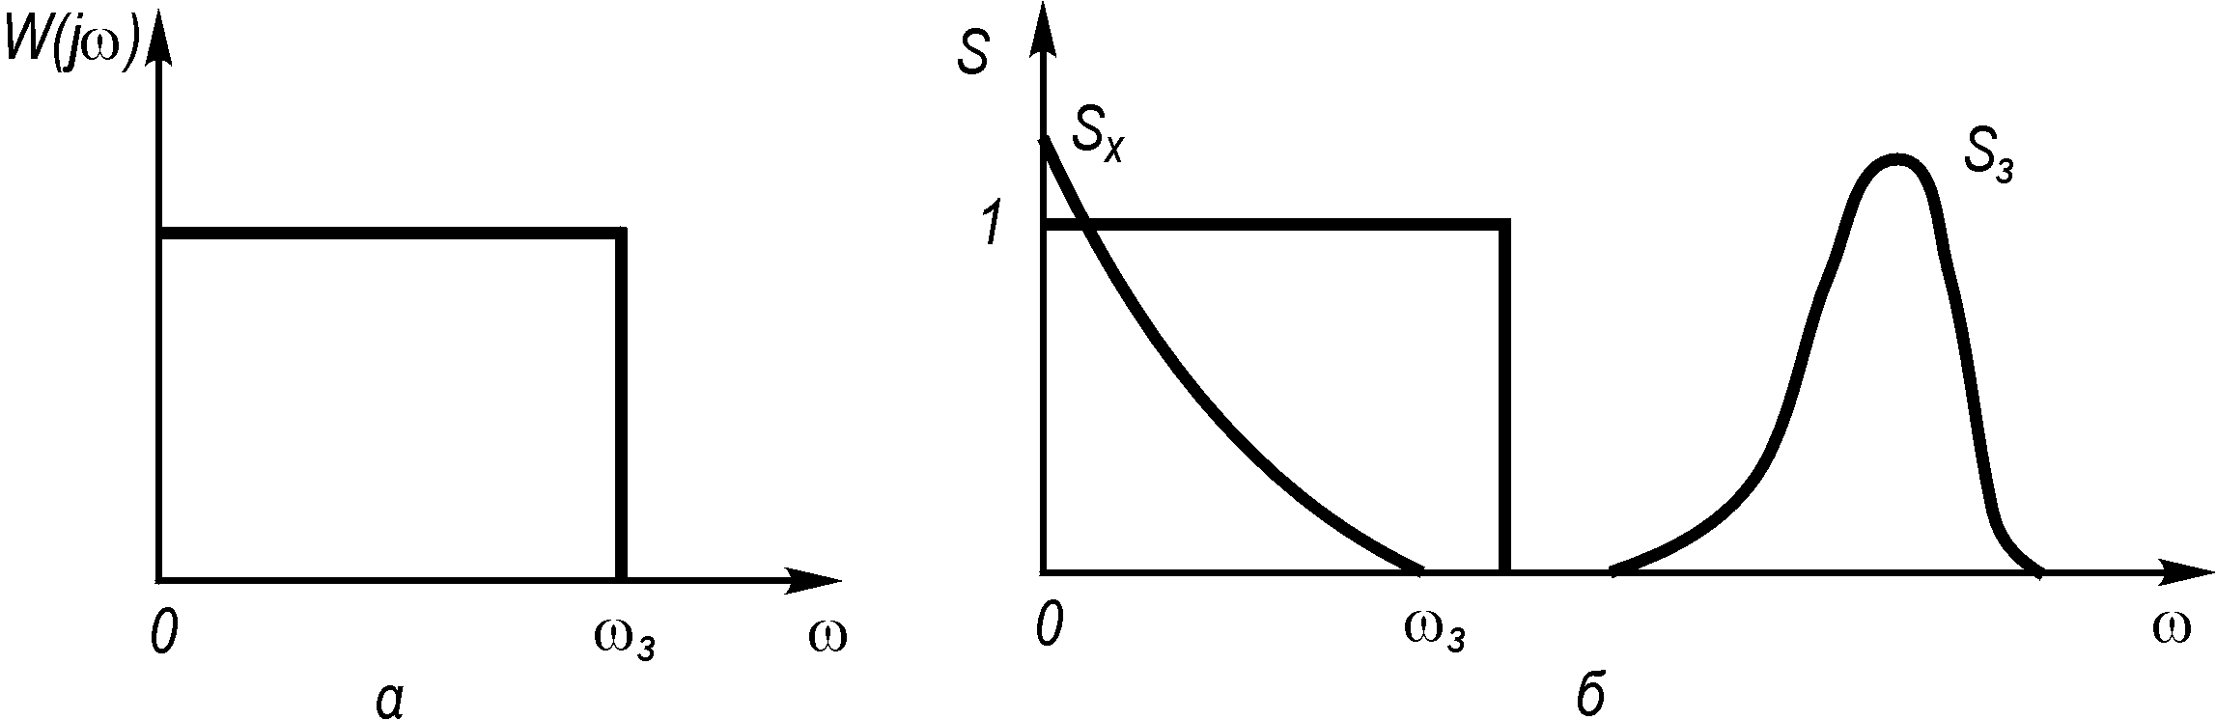
Рис. 2.3. До визначення оптимальної смуги пропускання для спектрів сигналу і завади, які не перекриваються (а), та ідеальна ЛЧХ (б)

Якщо графіки спектральних щільностей сигналу й завади перекриваються, то обидві складові середньої квадратичної похибки системи в (2.13) не дорівнюють нулю. Із рис. 2.4, а видно, що перша складова (середня квадратична похибка відтворення сигналу) визначається тією частиною спектральної щільності сигналу, яка розташована за смугою пропускання системи (площа 1 під графіком спектральної щільності сигналу). З розширенням смуги пропускання ця складова похибки зменшується (рис. 2.4, б). Друга складова середньої квадратичної похибки системи, зумовлена завадою, залежить від тієї частини спектральної щільності завади, яка збігається зі смугою пропускання системи ( на рис. 2.4, а площа 2). З розширенням смуги пропускання середньоквадратична похибка через дію завади зростає (рис. 2.4, б). Оптимальна смуга пропускання системи відповідає мінімальній середньоквадратичній похибці. Для її обчислення здиференціюємо (2.13) за смугою пропускання і отриманий результат прирівняємо до нуля. В результаті отримаємо

(2.14)

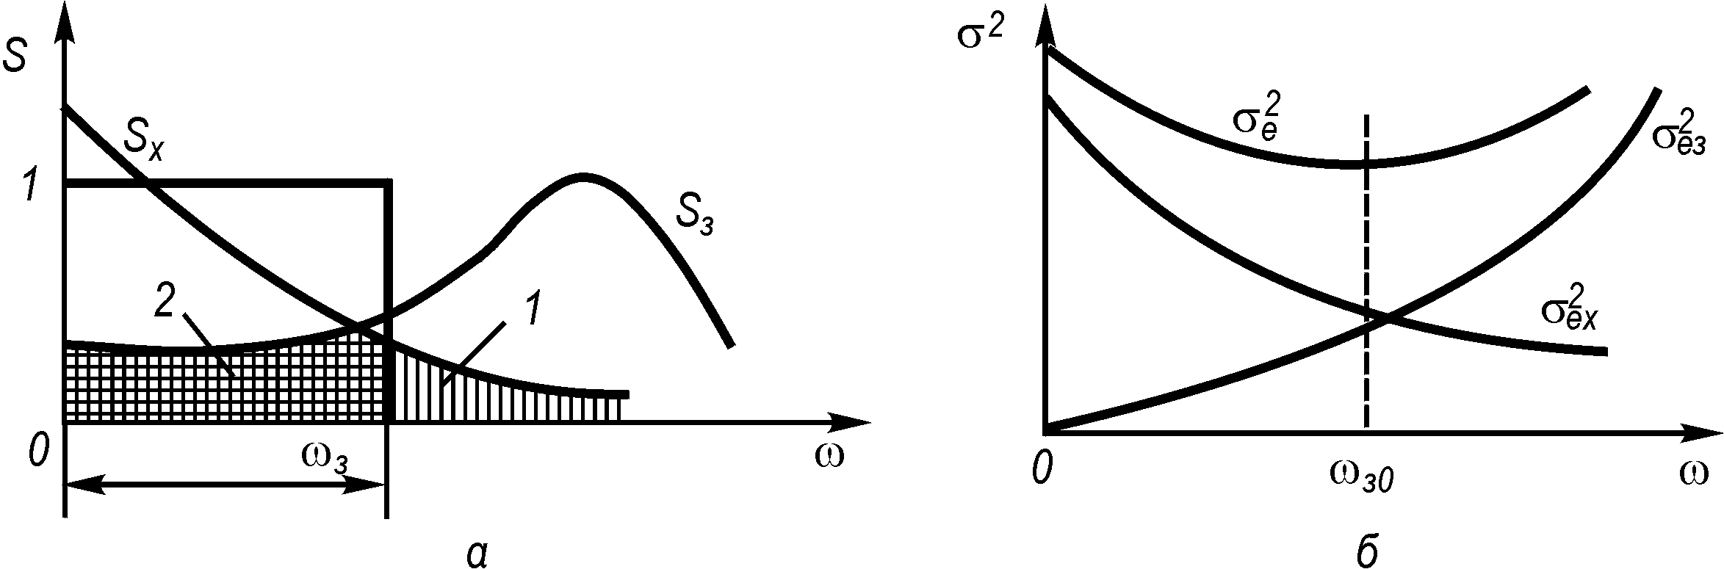

Рис. 2.4. До пояснення оптимальної смуги пропускання пристрою (системи) зв’язку (а) та залежність середньої квадратичної похибки пристрою зв’язку від частоти (б)

Із цього виразу випливає, що оптимальна смуга пропускання системи – це частота, на якій виконується рівність

(2.15)

Оскільки частотні характеристики систем зв’язку відрізняються від ідеальної характеристики (2.12), то оптимальна смуга пропускання, знайдена за (2.15), є наближеною. Як показує практика, похибки при цьому не перевищують 10–20 %.
Мінімум сумарної середньої квадратичної похибки системи визначається не тільки смугою пропускання, але й виглядом її частотної характеристики. Тому в загальному випадку синтез системи полягає в пошуку її оптимальних частотних характеристик з умови мінімуму середніх квадратичних похибок при заданих статистичних характеристиках сигналу і завади.

2.4. Синтез оптимальних пристроїв (систем) зв’язку
Сформулюємо постановку задачі синтезу оптимальних пристроїв (систем) зв’язку. На вхід пристрою, який проектується, діють стаціонарні сигнал і завада, автокореляційні функції яких відомі. Математичні сподівання сигналу й завади дорівнюють нулю. Бажаний вихідний сигнал пристрою зв’язку, що синтезується, визначається заданою частотною характеристикою. Необхідно знайти передавальну функцію пристрою, при якій сумарна середня квадратична похибка системи, що наведена на рис. 2.1, а, мінімальна:

(2.16)

де – похибка системи; – бажаний вихідний сигнал системи; – вихідний сигнал системи.
Розглянемо задачу оптимальної фільтрації. В цьому випадку

тобто (2.17)

Згідно з (2.16) дисперсія похибки

(2.18)

Дисперсію вихідного сигналу пристрою зв’язку, що синтезується, знайдемо аналогічно дисперсії похибки системи [9]:

(2.19)

де – імпульсна перехідна функція системи; – автокореляційна функція сумарного вхідного сигналу ; – завада.
Таким чином,

(2.20)

де – взаємна кореляційна функція сигналу з сумарною дією.
Підставивши вирази (2.19) і (2.20) в (2.18), визначимо

(2.21)
Синтез оптимальної системи зводиться до пошуку імпульсної перехідної функції з (2.21). Для розв’язання цієї задачі дамо варіацію імпульсної перехідної функції:

(2.22)

де – шукана оптимальна імпульсна перехідна функція пристрою зв’язку, що проектується; δ – варіація імпульсної перехідної функції.
Імпульсну перехідну функцію, мінімізувавши дисперсію похибки (2.21), визначимо з умови

(2.23)

Підставимо формулу (2.22) в (2.21). Тоді оптимальна імпульсна перехідна функція системи з урахуванням (2.23) має задовольняти рівнянню

(2.24)

Оскільки неоптимальна імпульсна перехідна функція – функція довільна, то рівняння (2.24) виконується тільки в тому випадку, коли

(2.25)

де змінна замінена на t.
Вираз (2.25) називають рівнянням Вінера–Хопфа.
Середня квадратична похибка виділення сигналу в усталеному режимі – стала величина, що визначається з виразу (2.21), в якому замість і слід підставити початкові значення частот. Тоді з урахуванням (2.25)

(2.26)

Розв’язання рівняння Вінера–Хопфа в часовій області є складним. Значно простіше розв’язати цю задачу в частотній області, тобто знайти оптимальну частотну характеристику пристрою зв’язку. З цією метою застосуємо до рівняння (2.25) перетворення Фур’є. В результаті отримаємо

(2.27)

З цього рівняння знайдемо оптимальну частотну характеристику:

(2.28)

де – спектральна щільність сумарного сигналу на вході проектовної системи; – взаємна спектральна щільність сигналу з сумарним сигналом; – функція, всі полюси якої на площині комплексної змінної розташовані в лівій півплощині; – функція, всі полюси якої розташовані в правій півплощині.
У загальному випадку

(2.29)

Якщо сигнал і завада некорельовані, то

(2.30)

Із виразів (2.28) – (2.30) випливає, що оптимальна частотна характеристика виділяє складові сигналу на частотах з достатньо великою спектральною щільністю сигналу і послаблює складові сигналу на частотах з максимальною спектральною щільністю завади.
З урахуванням оптимальної частотної характеристики мінімальна дисперсія похибки для некорельованих сигналу й завади

(2.31)

Таким чином, якщо спектри сигналу й завади не перекриваються, то середня квадратична похибка може дорівнювати нулю.
Спектральна щільність є парною функцією відносно частоти , тому полюси характеристики (2.28) розташовані на площині як зліва, так і справа від уявної осі. Тому знайдена оптимальна частотна характеристика (2.28) відповідає фізично нереалізовній нестійкій системі. Надалі синтез оптимальної системи зводиться до визначення реалізовної оптимальної частотної характеристики, найбільш близької до отриманої нереалізовної.
Реалізовна оптимальна частотна характеристика визначається так:

(2.32)

де операція означає виділення доданків, полюси яких на площині комплексної змінної розташовані зліва від уявної осі.
У випадку, що часто зустрічається в інженерній практиці, коли функція

(2.33)

є дробово-раціональною функцією відносно частоти, виділення доданків з полюсами, розташованими зліва від уявної осі, здійснюється розкладанням (2.33) на прості дроби:

(2.34)

Де

(2.35)

– полюси виразу (2.33).
Дисперсія похибки в системі з частотною характеристикою (2.32) буде більшою від значення, знайденого за виразом (2.31), і значення, знайденого без урахування фізичної реалізації оптимальної системи. Однак серед реалізовних пристроїв зв’язку система з характеристикою (2.32) забезпечує найменшу середньоквадратичну похибку виділення сигналу з його поєднання з завадою.
Згідно з (2.32) передавальна функція проектовної оптимальної системи

(2.36)

Тоді передавальна функція послідовного коректувального пристрою, що вмикається в ланку сигналу похибки,

(2.37)

де – передавальна функція розімкненої оптимальної системи; – передавальна функція вихідної частини, складена з функціонально необхідних елементів пристрою (системи).

Приклад 2.2. Знайти передавальну функцію послідовного коректувального пристрою в оптимальній системі автопідстроювання частоти для випадку, коли спектральні щільності сигналу й завади визначаються виразами

(2.38)

Розв’язання. Інерційністю підсилювача і частотного дискримінатора системи знехтуємо. Тоді передавальна функція вихідної системи автопідстроювання частоти визначається виразом

(2.39)

де – стала часу гетеродина; – коефіцієнт підсилення сигналу на початковій (вихідній) системі автопідстроювання частоти.
Спектральна щільність поєднання сигналу з завадою

(2.40)

де
Отже,

(2.41)

Відповідно до (2.32)

(2.42)

За методом невизначених коефіцієнтів

(2.43)

Згідно з (2.42) і (2.43) оптимальна частотна характеристика проектовної системи автопідстроювання частоти

(2.44)

де .
Для очевидності виразимо параметри оптимальної частотної характеристики через коефіцієнт, рівний відношенню рівнів спектральної щільності сигналу й завади. В результаті отримаємо

(2.45)
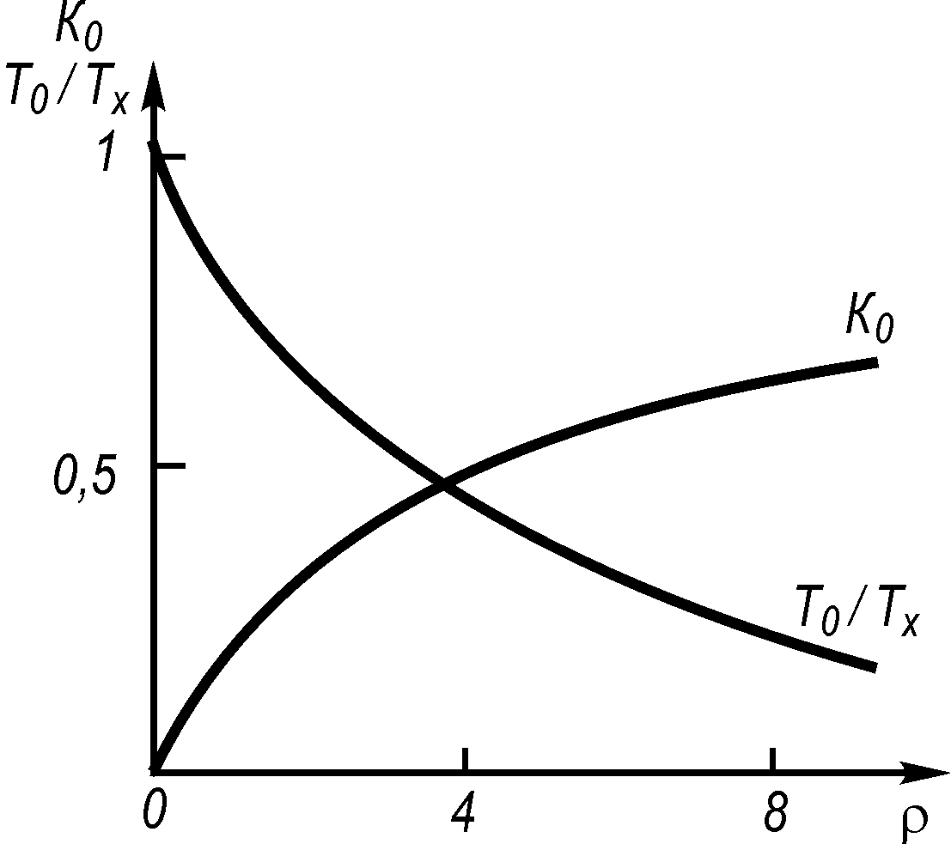
Рис. 2.5. Залежність оптимальних параметрів системи від відношення сигнал–шум

де .
На рис. 2.5 показані залежності коефіцієнта підсилення і сталої змінної від коефіцієнта ρ, з яких видно, що зі зростанням ρ стала часу оптимальної системи зменшується (її граничне значення дорівнює нулю), а коефіцієнт підсилення зростає (його граничне значення дорівнює одиниці). Таким чином, за відсутності завади оптимальна система є безінерційною ланкою (дисперсія похибки дорівнює нулю).
Дисперсію сумарної похибки в оптимальній системі автопідстроювання частоти визначимо за формулою [9]
Взявши до уваги введене значення ρ, матимемо

(2.46)

Обчислимо дисперсію похибки за формулою (2.31):

Отримане значення менше від обчисленого за оптимальною частотною характеристикою. Це пояснюється тим, що у формулі (2.31) не враховано фізичну реалізовність системи.
Передавальна функція розімкненої оптимальної системи автопідстроювання частоти

де
Передавальна функція послідовності коректувального пристрою відповідно до виразу (2.37)

Коректувальний пристрій в оптимальній системі автопідстроювання частоти вмикають між підсилювачем і дискримінатором, він може бути реалізований RC-ланкою з відставанням за фазою.
Підбиваючи підсумок, зазначимо, що теорія лінійної фільтрації Колмогорова–Вінера для стаціонарних процесів, викладена вище, має один істотний недолік: практична реалізація оптимальних фільтрів супроводжується великими труднощами. А якщо врахувати, що реальні модульовані сигнали не є стаціонарними, то побудова оптимального фільтра на базі лінійної теорії стає практично неможливою. Оскільки лінійний фільтр оптимальний для сигналу , а не для самого повідомлення , то при проектуванні нестаціонарних оптимальних систем фільтр Колмогорова–Вінера не застосовується. Розв’язання нестаціонарних задач оптимальних систем зв’язку базується на оптимальних фільтрах Калмана.

2.5. Синтез оптимальних фільтрів Калмана методом простору станів
Ефективним шляхом синтезу оптимальних нестаціонарних фільтрів є запропонований Калманом і Б’юсі метод простору станів. Відповідно до методики, викладеної в, процес, що виділяється (повідомлення), зображується у вигляді компоненти чи лінійної комбінації компонент векторного процесу . Складові процесу визначаються розв’язанням системи лінійних диференціальних рівнянь, збурюваннями в яких є білі шуми. Описаний векторний процес є окремим випадком багатовимірного марковського процесу. Тому підхід Калмана–Б’юсі до синтезу оптимальних лінійних фільтрів може бути названий марковською теорією оптимальної лінійної фільтрації. Будемо, однак, для зручності, а також зважаючи на розповсюджену термінологію, називати його синтезом за методом простору станів.
Зазначений підхід до синтезу оптимальних лінійних фільтрів тісно поєднується з загальною теорією оптимальної нелінійної фільтрації марковських процесів, розробленою Р. Л. Стратоновичем [35]. У [5] показано, як основні співвідношення для оптимальних фільтрів Калмана можуть бути отримані з результатів марковської теорії оптимальної нелінійної фільтрації. Оскільки задача оптимальної лінійної фільтрації простіша за задачу нелінійної фільтрації, то відповідний до неї математичний апарат розроблений на даний час більш детально.
Опис повідомлень. Розгляд синтезу оптимальних лінійних фільтрів методом простору станів почнемо з пояснення можливості зображення повідомлення у вигляді компоненти або лінійної комбінації компонент марковського процесу.
Нехай, наприклад, процес , який підлягає виділенню за допомогою оптимального фільтра, є розв’язком лінійного стохастичного диференціального рівняння п-го порядку

, (2.47)

де ; ; – білий шум; . Процес відповідно до (2.47) можна розглядати як результат впливу білого шуму на формувальний фільтр з операторним коефіцієнтом передачі

. (2.48)

Зображення повідомлення у вигляді розв’язку рівняння (2.47) є достатньо універсальним. Так, якщо при синтезі оптимального лінійного фільтра задана спектральна щільність повідомлення , яка описується дробово-раціональною функцією, то процес можна розглядати як ефект на виході формувального фільтра (2.48) в усталеному режимі й відображати диференціальним рівнянням вигляду (2.47). Для цього достатньо прирівняти , визначити з цієї умови комплексний коефіцієнт передачі і відновити за диференціальне рівняння формувального фільтра.
Замінивши змінні в рівнянні (2.47), його можна подати системою лінійних диференціальних рівнянь першого порядку, до правих частин яких входить білий шум, але не його похідні. Якщо , то вказаний перехід виконується за допомогою заміни змінних:

(2.49)

де .
Рівняння (2.47) у нових змінних записується у вигляді

. (2.50)

Сукупність компонент , що задовольняють рівняння (2.49), (2.50), утворить вектор-функцію, яка описує багатовимірний марковський процес в n-вимірному просторі (просторі станів). Систему рівнянь (2.49) можна записати у векторній формі:

, (2.51)

де – n-вимірний вектор-стовпець із компонентами ; і – відповідно матриця і вектор-стовпець вигляду

, . (2.52)

Повідомлення при такому підході є першою компонентою векторного процесу і пов’язане з ним співвідношенням

=, (2.53)

де – n-вимірний вектор-рядок вигляду .
Якщо в рівнянні (2.47) коефіцієнти відрізняються від нуля, то зображення його у вигляді системи рівнянь першого порядку з білими шумами в правих частинах ускладнюється. Дійсно, в цьому випадку із заміною змінних (2.49) в рівняннях з’являються похідні білого шуму. Існує декілька шляхів, які дозволяють позбутися похідних білого шуму на випадок, коли коефіцієнти не дорівнюють нулю. Один із них полягає в наступному. Вводяться змінні:

(2.54)

де – сталі коефіцієнти, які вибираються надалі так, щоб усунути похідні білого шуму. Із (2.54) випливає, що
при

(2.55)

З урахуванням (2.54) і (2.55) рівняння (2.47) записується у вигляді

(2.56)

Похідні білого шуму в рівнянні (2.56) усуваються в разі виконання наступних рівностей:

(2.57)

Якщо послідовно розв’язувати рівняння (2.57), починаючи з , знайдемо шукані коефіцієнти .
При виконанні рівностей (2.57) система рівнянь (2.54) і (2.56) набере вигляду

(2.58)

де . Систему рівнянь (2.58) також можна записати у вигляді векторного рівняння (2.51), в якому матриця визначається виразом (2.52), а векторний стовпець

Повідомлення в даному випадку також визначається через векторний процес рівністю (2.53).
Існує інший спосіб складання системи стохастичних диференціальних рівнянь першого порядку з завадами у вигляді білого шуму. В цьому випадку вводиться нова змінна , пов’язана з співвідношенням

. (2.59)

Після підстановки (2.59) в рівняння (2.47) останнє записується так:

(2.60)

Рівнянню (2.60) відповідає система диференціальних рівнянь першого порядку:

(2.61)

Ця система може бути записана у вигляді векторного рівняння
де – n-вимірний векторний процес; матриця і вектор-стовпець визначаються виразами (2.52). На відміну від попереднього випадку, повідомлення при даному способі заміни змінних виражається, як випливає з (2.59), (2.61), через кілька компонент векторного процесу . Так, якщо , то

(2.62)

Зв’язок між повідомленнями і n-вимірним вектором встановлюється виразом
]
де – вектор-рядок, який містить компонент.
Другий спосіб складання системи стохастичних диференціальних рівнянь дозволяє отримати у векторному рівнянні простіший порівняно з першим способом вираз для вектора-стовпця . Однак це досягається ціною ускладнення вектора-рядка .
Проведений розгляд показує, як можна зобразити повідомлення у вигляді окремої компоненти чи лінійної комбінації кількох компонент векторного марковського процесу, якщо це повідомлення або описується лінійним диференціальним рівнянням n-го порядку достатньо загального вигляду (2.47), або задається дробово-раціональною спектральною щільністю.
На практиці виникають також задачі, в яких процес (повідомлення), що виділяється, описується диференціальним рівнянням чи системою диференціальних рівнянь зі змінними коефіцієнтами. При синтезі згладжуючих ланок складних пристроїв зв’язку на входи фільтра, який оптимізується, надходять разом із шумом кілька компонент процесу, який фільтрується, або фільтрівний процес в суміші з різними завадами. Щоб охопити ці випадки, а також ряд інших можливих випадків, загальна постановка задачі синтезу оптимального лінійного фільтра методом простору станів формується наступним чином.
Постановка задачі. Передбачається, що векторний процес , який описує повідомлення в n-вимірному просторі станів, задовольняє векторному диференціальному рівнянню

(2.63)

де – вектор-функція, що містить n компонент; – квадратна матриця розміром , яка залежить у загальному випадку від часу; – вектор білих шумів, який складається з компонент; – матриця розміром .
Кореляційна матриця процесу, коли шум в загальному випадку передбачається нестаціонарним, має вигляд

(2.64)

де – квадратна матриця розміром .
Нагадаємо, що в найпростішому випадку повідомлення є однією з компонент векторного процесу . Однак, як видно, наприклад, з формули (2.62), можливі й більш складні ситуації, коли повідомлення є комбінацією кількох компонент процесу . У задачах одночасної фільтрації кількох повідомлень компоненти вектора можуть бути пов’язані з різними повідомленнями. Обмежимося надалі обговоренням фільтрації одного повідомлення, який виражається через процес співвідношенням

де – вектор-рядок, що містить елементів.
Фільтр, який оптимізується, в загальному випадку має декілька входів, на які можуть надходити в суміші з шумом повідомлення та його похідні. Сукупність процесів на входах фільтра утворює спостережуваний векторний процес

(2.65)

де – вектор-функція, яка складається із m елементів; – прямокутна матриця розміром ; – m-вимірний вектор білих шумів (шумів вимірювання) з кореляційною матрицею

(2.66)

тут – додатна визначена квадратна матриця розміром . В багатьох випадках процес скалярний і являє собою адитивну суміш повідомлення і шуму. В цьому випадку – матриця розміром , тобто вектор-рядок, що збігається з .
Спостережуваний процес надходить на вхід фільтра, починаючи з моменту . Значення кореляційної матриці процесу у момент вважається відомим. Процес і завада вважаються незалежними. Фільтр має забезпечити виділення повідомлення з мінімальною середньоквадратичною похибкою в будь-який момент часу .
Рівняння оптимального фільтра. Рівняння, які визначають структуру й характеристики оптимального фільтра, при розглянутій постановці задачі можуть бути отримані різними способами. Оскільки виведення їх досить громіздке, обмежимося тут обговоренням кінцевих результатів.
Структура оптимального фільтра описується векторним диференціальним рівнянням

(2.67)

де – векторний процес на виході оптимального фільтра, який відтворює з деякою помилкою процес ; – матриця змінних коефіцієнтів, яка утворюється з матриці при ; – матриця імпульсних перехідних функцій оптимального фільтра, яку також називають перехідною матрицею.
Початкове значення вектора в рівнянні (2.67) звичайно вважається нульовим.
Нагадаємо, що коли дія й реакція на виході фільтра описуються скалярними функціями, перехідна матриця містить єдину компоненту – звичайну імпульсну перехідну функцію фільтра. Якщо фільтр є багатовимірним, то компонента перехідної матриці, що знаходиться на перетині i-го рядка та j-го стовпця, – це імпульсна перехідна функція, яка пов’язує змінення i-ї компоненти вихідного процесу при дії у вигляді одиничного дельта-імпульсу з його j-ю компонентою. Останнє еквівалентне одиничному початковому значенню i-ї компоненти процесу на виході фільтра при нульових початкових значеннях решти компонент.
Матриця , що входить у (2.67), визначається виразом

(2.68)

де – матриця, обернена до матриці ; – матриця дисперсій помилок фільтрації:

(2.69)

Матриця – квадратна симетрична розміром . Її елементами є дисперсії та взаємні дисперсії помилок фільтрації окремих складових вектора . Іноді називають матрицею коваріацій.
Зміна помилок фільтрації в часі описується рівнянням

(2.70)

Рівняння (2.70) є матричним нелінійним диференціальним рівнянням Ріккаті. Для його розв’язку необхідно задати початкове значення матриці дисперсій помилок. Якщо в момент процес на виході фільтра дорівнює нулю, то, як видно з (2.69), матриця дорівнює матриці дисперсій компонент процесу , що фільтрується в момент , тобто .
Сукупність виразів (2.67), (2.68), (2.70) повністю визначає структуру й параметри оптимального фільтра. Структурна схема такого фільтра, побудована за рівнянням (2.67), зображена на рис. 2.6. Подвійними лініями на цьому рисунку позначені зв’язки між векторними процесами. При розв’язанні конкретних задач рівняння (2.67) доцільно подати у вигляді системи диференціальних рівнянь першого порядку. За цією системою рівнянь легко будується, як показано в п. 2.6, структура оптимального фільтра.
Найбільш складним етапом синтезу оптимальних фільтрів є розв’язання рівняння (2.70). Як правило, воно вимагає застосування ЕОМ.

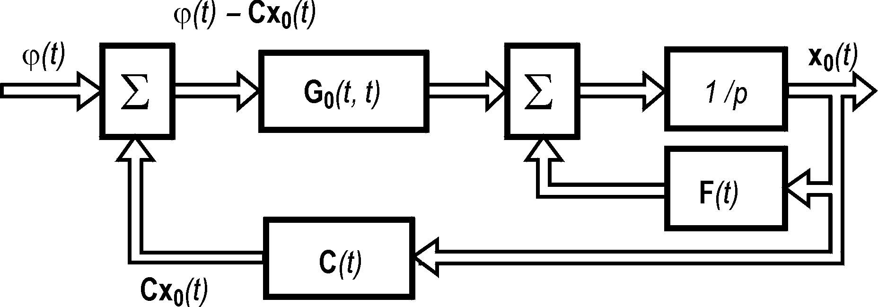
Рис. 9.6. Структурна схема фільтра, котрий побудований за рівнянням (2.67)

Одним із можливих шляхів розв’язання рівняння (2.70) є заміна нелінійного диференціального рівняння з матрицею розміром системою лінійних диференціальних рівнянь, еквівалентних лінійному матричному диференціальному рівнянню з матрицею розміром . Ця заміна виконується зображенням у вигляді

(2.71)

де і – n-вимірні вектори, що задовольняють рівнянням

(2.72)

(2.73)

Щоб переконатися в слушності виконуваного переходу, подамо (2.72), враховуючи (2.71), так:

(2.74)

Замінивши в (2.74) відповідно до (2.73), отримаємо

(2.75)

При виконанні рівняння Ріккаті рівняння (2.75) задовольняється тотожно, що й доводить правомірність виконуваного переходу.

Виразимо матрицю дисперсій через перехідну матрицю системи рівнянь (2.72), (2.73). Матриця встановлює наступний зв’язок:

(2.76)

Зобразимо матрицю розміром у вигляді блочної матриці, елементи якої – матриці розміром :

На підставі (2.76)

Звідси випливає, що

(2.77)

Помноживши доданки, що входять до обох частин рівності (2.77), на , та врахувавши, що , після перетворення отримаємо

(2.78)
Для визначення матриці необхідно знати початкове значення і перехідну матрицю . Щоб знайти матрицю , запишемо систему рівнянь (2.72) і (2.73) у такому вигляді:

(2.79)

де – складений вектор, компонентами якого є вектори і ; – блочна матриця:

(2.80)

Існують різні методи обчислення перехідної матриці для системи, описуваної рівнянням (2.79). Якщо розмір матриці невеликий, а її складові – матриці – сталі в часі, то перехідну матрицю можна, наприклад, знайти за формулою

(2.81)

де – операція оберненого перетворення Лапласа; – одинична матриця; – матриця, обернена до ; – оператор перетворення Лапласа.
В тих випадках, коли необхідно знайти значення коефіцієнтів в структурній схемі оптимального фільтра тільки в усталеному режимі, достатньо знайти усталене значення матриці . Якщо, крім того, корисне повідомлення й завади є стаціонарними процесами, то в рівнянні (2.70) слід покласти і розв’язати отримане матричне алгебраїчне рівняння. Остання задача є значно простішою, ніж розв’язання повного рівняння (2.70).

2.6. Приклади синтезу оптимальних фільтрів
Розглянемо приклади синтезу лінійних фільтрів методом простору станів.

Приклад 2.3. Нехай повідомлення – стаціонарний випадковий процес, який описується диференціальним рівнянням першого порядку

Такий процес відповідає білому шуму , пропущеному через інерційну ланку з операторним коефіцієнтом передачі . Функція кореляції шуму записується у вигляді

(2.82)

де – спектральна щільність шуму на нульовій частоті. Зазначимо, що при цьому спектральна щільність повідомлення
(2.83)

де ; – дисперсія процесу . Оскільки описується рівнянням першого порядку, то векторний процес в даній задачі одновимірний і складається з єдиної компоненти, яка збігається з . Відповідно, процес описується рівнянням

(2.84)

Припустимо, що суміш повідомлення й завади на вході фільтра має вигляд

(2.85)

де – стаціонарний білий шум із спектральною щільністю та функцією кореляції .
Порівняння (2.82), (2.84), (2.85) із (2.64) і (2.65) показує, що в даній задачі матриці є сталими скалярами і дорівнюють:

(2.86)
де і – спектральна щільність завади і повідомлення відповідно.
Рівняння (2.67), що визначає структуру оптимального фільтра, в даному випадку конкретизується:

(2.87)
де згідно з (2.68) і (2.86)

(2.88)

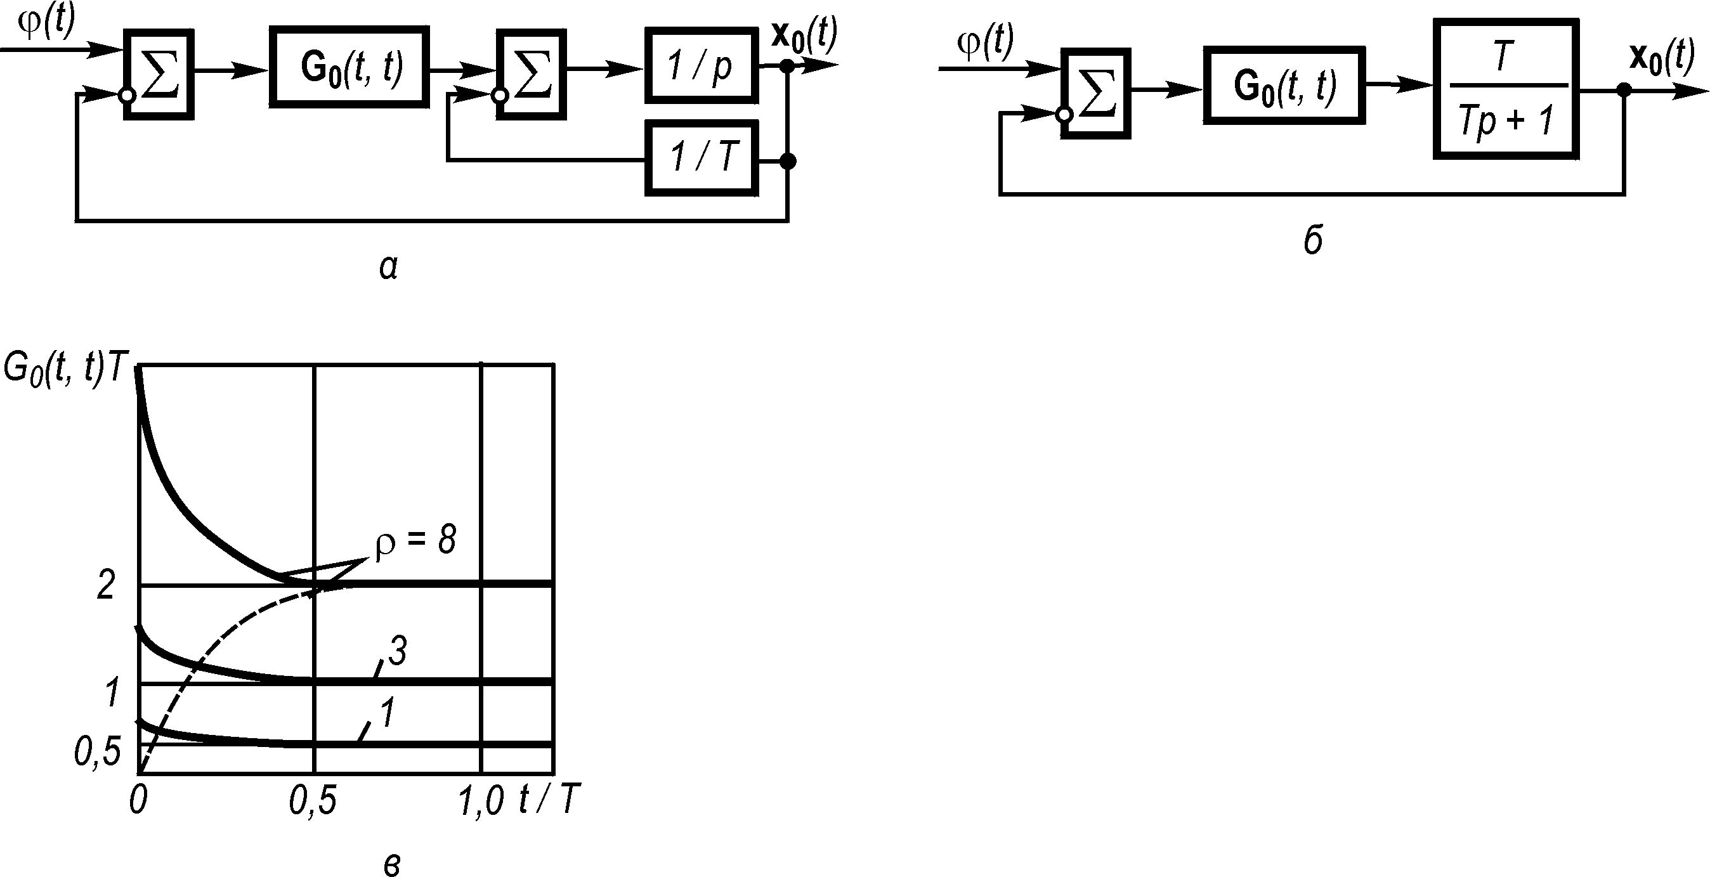
Рис. 2.7. Структурні схеми (а, б) та графіки змінення в часі коефіцієнта передачі G₀(t, t)Т (в)

Рівнянню (2.87) відповідає структурна схема, показана на рис. 2.7, а. Суматор, охоплений зворотним зв’язком, можна замінити інерційною ланкою. Тоді структурна схема набере вигляду, як на рис. 2.7, б.
Рівняння (2.70) для дисперсій похибок в даній задачі скалярне:

Замінимо його відповідно до (2.72), (2.73) системою лінійних диференціальних рівнянь:

(2.89)

Із системи (2.89) випливає, що матриця має такий вигляд:

(2.90)

Припустимо, що , і використаємо для обчислення перехідної матриці формулу (2.80). Матриця згідно з (2.90) дорівнює

Обернена до неї матриця

(2.91)
де
Виконавши обернене перетворення Лапласа для елементів матриці (2.91), дістанемо

(2.92)

отже,

(2.93)

За формулою (2.78) з урахуванням (2.93) знаходимо, що дисперсія похибки

(2.94)

Значення дорівнює дисперсії процесу і визначається співвідношенням (2.84), тобто . При цьому вираз (2.94) для похибки набирає вигляду

(2.95)

Дисперсію похибки фільтрації в усталеному режимі знайдемо, взявши в (2.95) :

Змінення в часі коефіцієнта передачі за схемою оптимального фільтра описується, як випливає з (2.88) і (2.95), виразом

(2.96)

На рис. 2.7, в суцільними лініями показано розраховане за формулою (2.96) для кількох значень ρ змінення нормованого коефіцієнта в часі. Як бачимо, коефіцієнт максимальний в перший момент часу, а потім поступово зменшується, прямуючи до усталеного значення . Така поведінка коефіцієнта оптимального фільтра пояснюється тим, що в перший момент часу повідомлення не проходить на вихід фільтра, й виникає значна помилка. Щоб швидко усунути її, необхідно розширити смугу пропускання слідкуючої системи, що й досягається збільшенням коефіцієнта . У процесі обробляння слідкуючою системою повідомлення вага помилки, спричиненої неточним відтворенням повідомлення , зменшується. Одночасно збільшується флуктуаційна складова помилки. Щоб обмежити її, доцільно звузити смугу пропускання системи, зменшивши коефіцієнт . Початкове та усталене значення коефіцієнта , як випливає з (2.96), дорівнюють

(2.97)

Їх співвідношення , яке характеризує ступінь змінення коефіцієнта , тим більше, чим більше відношення спектральних щільностей повідомлення й завади. Зі зростанням зростає також значення коефіцієнта передачі в усталеному режимі.
Якщо повідомлення є нестаціонарним процесом, то поведінка коефіцієнта оптимального фільтра змінюється. Розглянемо такий випадок. Нехай в умовах даної задачі вхідний сигнал утворюється вмиканням на вхід формувального фільтра білого шуму в той же момент часу , коли суміш повідомлення й завади надходить для фільтрації на вхід оптимального фільтра.
Повідомлення в цьому випадку є процесом з наростаючою дисперсією , яка прямує до усталеного значення . В момент повідомлення на виході формувального фільтра відсутнє і дисперсія . Оскільки початкове значення процесу на виході оптимального фільтра береться рівним нулю, то при дисперсія помилки в момент також дорівнює нулю.
Зміну коефіцієнта в схемі оптимального фільтра для цього випадку можна обчислити за формулами (2.86) і (2.94), поклавши в (2.94) . Відповідна крива при показана на рис. 2.7, в штриховою лінією. Як видно з рисунка, оптимальний коефіцієнт в даному випадку збільшується зі зростанням дисперсії повідомлення, прямуючи до попереднього усталеного значення.
Комплексний коефіцієнт передачі знайденого оптимального фільтра, наведеного на рис. 2.7, б, в усталеному режимі дорівнює

(2.98)

де
Оцінимо, який же виграш досягається за рахунок змінності параметрів оптимального фільтра. Для цього порівняємо похибки фільтрації при виділенні стаціонарного повідомлення оптимальним фільтром зі змінними параметрами і оптимальним фільтром (2.98) зі сталими параметрами. Якщо початкові умови на виході фільтра нульові, то в перший момент для обох фільтрів дисперсії похибки дорівнюють дисперсії повідомлення, тобто однакові. Однакові вони і в усталеному режимі. Виграш при використанні оптимального фільтра зі змінними параметрами проявляється в зменшенні помилки в перехідному режимі.
Виведемо співвідношення, яке описує зміну похибки фільтрації для оптимального фільтра (2.98). Дисперсія флуктуаційної складової , яка зумовлена дією завади , змінюється за законом

де – імпульсна перехідна функція, яка відповідає комплексному коефіцієнту передачі (2.98):

Після інтегрування отримаємо

Комплексний коефіцієнт передачі, який пов’язує повідомлення і спричинену його зміненням складову похибки, дорівнює

Йому відповідає імпульсна перехідна функція

Оскільки повідомлення не є білим шумом і має функцію кореляції , то для обчислення дисперсії складової похибки, зумовленої неточним відтворенням повідомлення, застосуємо формулу [17]

де – функція, зображення якої за Лапласом дорівнює добуткові зображення кореляційної функції дії та передавальної функції , тобто

.
Тоді, виконавши інтегрування, дістанемо

Повідомлення й завада за умовою задачі незалежні. Тому змінення повної дисперсії похибки описується виразом

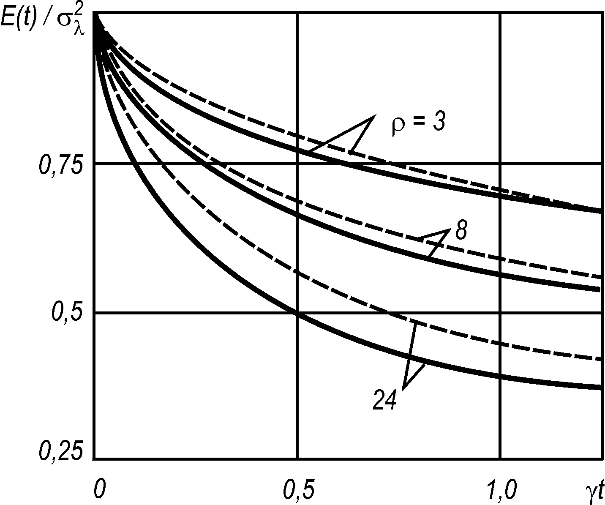
Рис. 2.8. Змінення нормованої похибки
Змінення нормованої похибки , розраховане за наведеною формулою для кількох значень , показане на рис. 2.8 штриховою лінією; суцільними лініями зображені обчислені за формулою (2.95) аналогічні криві для оптимального фільтра зі змінними параметрами. Порівняння кривих дозволяє зробити для розглянутого випадку фільтрації стаціонарного повідомлення наступні висновки:
1) виграш у зменшенні похибки фільтрації, який досягається за рахунок змінності параметрів, збільшується зі зростанням величини (відношення повідомлення–завада);
2) інтервал часу, в межах якого проявляється перевага оптимального фільтра зі змінними параметрами, пропорційний до постійної часу фільтра, що формує повідомлення, а отже, обернено пропорційний до ширини спектра повідомлення;
3) в цілому виграш за рахунок змінності параметрів порівняно невеликий, і для розглянутих співвідношень повідомлення–завада не перевищує 15 %.
Проте такі висновки не зменшують інтересу до оптимальних фільтрів зі змінними параметрами та методів їх синтезу. Якщо повідомлення чи завада описуються нестаціонарними випадковими процесами, то оптимальний фільтр навіть в усталеному режимі має змінні параметри, й заміна його фільтром зі сталими параметрами може призвести до істотного погіршення якості фільтрації.

Приклад 2.4. Припустимо, що повідомлення може бути зображене як процес, що формується на виході двох послідовно ввімкнених інтеграторів, і описане стохастичним диференціальним рівнянням другого порядку

. (2.99)

Спектральна щільність процесу дорівнює . На вхід фільтра, що оптимізується, надходить суміш

(2.100)

де – білий шум із спектральною щільністю .
Необхідно знайти структуру і параметри оптимального фільтра, який мінімізує середньоквадратичну похибку відтворення процесу в будь-який момент часу t.
Для розв’язання поставленої задачі подамо рівняння (2.97) у вигляді системи рівнянь першого порядку:

де . Отриману систему рівнянь запишемо в матричній формі:

(2.101)

Із порівняння (2.101) і (2.63) випливає, що в даній задачі вектор містить дві компоненти: і , а матриці – сталі:

(2.102)

Рівняння (2.98) також запишемо в матричній формі, виразивши через вектор :

(22103)

Із порівняння (2.103) і (2.65) випливає, що в даному випадку матриці і конкретизуються у вигляді

(2.104)

Оскільки вектор в даній задачі містить дві компоненти, то матриця дисперсій помилок має розмір :

(2.105)

Синтез фільтра зручно розпочати з визначення матриці коефіцієнтів . Згідно з (2.68) , тому, враховуючи (2.103) і (2.102), отримуємо

(2.106)

Щоб знайти структуру оптимального фільтра для даної задачі, підставимо в рівняння (2.62) матриці , які визначаються виразами (2.102), (2.104), (2.106), і запишемо його у вигляді системи рівнянь першого порядку:

(2.107)

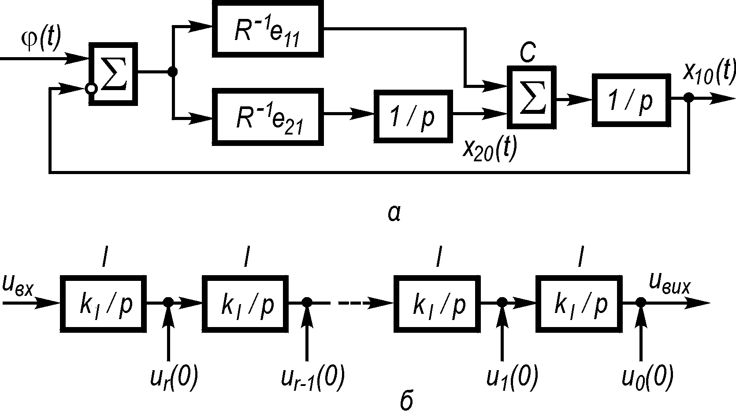
Рис. 2.9. Змінення структурної схеми

Структурна схема оптимального фільтра, описуваного рівняннями (2.107), показана на рис. 2.9, а. Залишається знайти коефіцієнти, що входять до нього: та . Для цього необхідно розв’язати рівняння (2.70). Обмежимось для простоти розглядом усталеного режиму, в якому . Обчислимо з урахуванням (2.72), (2.74) окремі доданки рівняння (2.70):

Підсумувавши всі доданки (2.70) з урахуванням того, що матриця Е симетрична і , отримаємо наступну систему алгебраїчних рівнянь:

звідки
(2.108)

В усталеному режимі комплексний коефіцієнт передачі розімкненої слідкуючої системи відповідно до рис. 2.9, б та рівностей (2.108)

(2.109)

де
Отже, за умовами даної задачі оптимальний фільтр в усталеному режимі є слідкуючою системою з двома інтеграторами і демпфірувальним ланцюжком, параметри яких визначаються співвідношеннями (2.109).

2.7. Оптимальний фільтр для повідомлення,
описуваного степеневим поліномом
Метод простору станів дозволяє достатньо просто знаходити структуру й параметри оптимального фільтра, який мінімізує похибку фільтрації в будь-який момент часу, та у випадку, коли повідомлення описується поліномом із випадковими коефіцієнтами:

(2.110)

де – випадкові величини з відомою кореляційною матрицею. Елементами цієї матриці є значення . Застосування методу простору станів в даному випадку засновано на можливості зобразити повідомлення як процес на виході формувального фільтра, який складається із послідовно ввімкнених інтеграторів І (рис. 2.9, б). Дійсно, якщо зовнішня дія на вході ланцюжка інтеграторів відсутня, тобто , а початкові значення на входах інтеграторів встановлені рівними

то на виході ланцюжка утворюється процес (2.110). Формування повідомлення схемою, яка показана на рис. 2.7 в, описується диференціальним рівнянням . Поклавши , це рівняння можна замінити системою рівнянь першого порядку:

(2.111)

У векторній формі ця система має вигляд
(2.112)

де вектор і матриця визначені наступним чином:

(2.113)

Значення вектора при виражається через коефіцієнти , як випливає з (2.109), (2.108), співвідношенням

(2.114)

Зіставлення рівнянь (2.63) і (2.112) показує, що випадок, коли повідомлення описується поліномом, повністю вписується в рамки загальної постановки задачі при синтезі фільтра методом простору станів. Спрощення в даному разі полягає в тому, що шум відсутній, отже, матриця .
Оптимальний фільтр для виділення полінома можна знайти за загальними формулами (2.67), (2.68), (2.70), взявши в них . Рівняння (2.70), зокрема, при цьому набере вигляду

(2.115)

Потрібне для його розв’язання початкове значення визначається у такий спосіб. Якщо напруга на виході фільтра при дорівнює нулю, то значення дорівнює кореляційній матриці значень векторного процесу при :

(2.116)

де – матриця розміром . Елемент цієї матриці, який стоїть на перетині і-го рядка та j-го стовпця, дорівнює . Він визначається через відомий момент коефіцієнтів співвідношенням

(2.117)

Таким чином, матриця повністю визначається за відомими значеннями .
Матрицю в даному випадку можна знайти, розв’язавши рівняння (2.115) шляхом переходу до системи лінійних рівнянь (2.72) та (2.73). Нагадаємо, що при цьому в процесі розв’язання виникає необхідність визначити перехідну матрицю розміром , де . Якщо для її пошуку використовується формула (2.81), то при обчисленні оберненої матриці зручно зобразити у вигляді блочної матриці:

(2.118)

Тоді відповідно до [11]

де

(2.119)

Оскільки в задачі фільтрації повідомлення, описуваного поліномом, , то в матриці , як видно з (2.80), блок . Рівності (2.119) при цьому набирають дуже простого вигляду:

і процедура визначення матриці спрощується.
Кореляційну матрицю похибок фільтрації при можна знайти також за формулою

(2.120)

де – перехідна матриця формувального фільтра;

Рівність (2.120) є наведеним розв’язком рівняння (2.115), вираженим через легко обчислювану матрицю . Розмір всіх матриць, які входять в (2.120), не перевищує .
Обсяг обчислень при визначенні матриці обома способами приблизно однаковий. Розглянемо побудову оптимального фільтра для повідомлення , яке описується поліномом першого порядку.

Приклад 2.5. Нехай повідомлення

(2.121)

де – випадкові незалежні величини з нульовими математичними сподіваннями та дисперсіями і відповідно. На вхід фільтра надходить суміш

де – білий шум зі спектральною щільністю і функцією кореляції .
Фільтр має забезпечити мінімум середньоквадратичної похибки в будь-який момент часу t. Оскільки порядок полінома (2.121) , то вектор і матриця в даному прикладі у відповідності до (2.13) набирають вигляду

(2.122)

Суміш , виражена через векторний процес , записується при цьому так:

Звідси після зіставлення з (2.65) випливає, що

(2.123)
Вектор і матриці , як випливає із (2.122), (2.123), (2.102), (2.103), такі ж самі, як і в прикладі 2.4, тому знайдені там диференціальні рівняння (2.107) й структурна схема (рис. 2.7) оптимального фільтра залишаються правильними і для даного випадку. Однак коефіцієнти і ми отримуємо іншими. Для їх визначення необхідно розв’язати рівняння (2.115).
Застосуємо для обчислення матриці формулу (2.120). Знайдемо спочатку перехідну матрицю . Згідно з (2.79), (2.81), (2.121)

де

отже,

(2.124)

Визначивши обернене перетворення Лапласа для кожного елемента матриці (2.124), отримаємо:

(2.125)

Множення матриць і наступне інтегрування дає наступний результат:
(2.126)

Оскільки коефіцієнти і за умовою задачі – незалежні величини з дисперсіями і , то матриця відповідно до (2.115) і (2.116) має такий вигляд:

(2.127)

Із (2.120), (2.126) і (2.127) випливає, що

(2.128)

де .
Підставивши (2.125) і (2.128) в формулу (2.120), знаходимо матрицю . Її елементи і , що визначають змінні коефіцієнти передачі в структурній схемі оптимального фільтра, дорівнюють:

Як видно з отриманих виразів, коефіцієнти кореляції та дисперсія помилки виділення повідомлення зі зростанням t прямують до нуля. Пояснюється це тим, що коефіцієнти і у виразі (2.121) сталі в часі, й при необмеженому зростанні часу спостереження можуть бути виміряні з як завгодно високою точністю.

2.8. Поняття про оптимальну нелінійну фільтрацію
У п. 2.1 при розгляді оптимальної нелінійної фільтрації наведені схеми слідкувального приймання (рис. 2.1, б, в), які забезпечують мінімум середньоквадратичної похибки.
Синтез системи, яка здійснює нелінійне перетворення сигналу й забезпечує найбільшу точність слідкування за корисним параметром сигналу (повідомленням), котрий змінюється за час слідкування, може бути проведений методами оптимальної нелінійної фільтрації.
В теорії оптимальної нелінійної фільтрації поєднались два основні підходи. Перший з них, запропонований Р.Л. Стратоновичем, заснований на описі параметра фільтрівного сигналу за допомогою марковського процесу. Цей підхід дозволив розв’язати ряд важливих і цікавих задач синтезу оптимальних нелінійних систем. Великий внесок у розвиток цього напрямку оптимальної нелінійної фільтрації та його застосування до синтезу оптимальних приймальних пристроїв при різних методах модуляції сигналу зробив В. І. Тихонов.
Підхід, розроблений І. А. Большаковим і В. Г. Рєпіним, заснований на припущеннях про нормальність процесу та високу точність його виділення, які дозволяють застосувати гауссову апроксимацію багатовимірного апостеріорного закону розподілу параметра . У літературі такий підхід одержав назву квазілінійного методу. При проведенні синтезу системи оптимальної нелінійної фільтрації даним методом вхідна напруга записується у вигляді

де – напруга сигналу; – білий шум зі спектральною щільністю ; – корисний параметр сигналу, за яким ведеться слідкування; – вектор невідомих параметрів сигналу, які не несуть інформації (їх іноді називають заважаючими або супровідними).
При спрощуючому припущенні, що час кореляції заважаючих параметрів сигналу набагато менший за час кореляції корисного параметра (повідомлення), оптимальна система нелінійної фільтрації є замкненою слідкуючою системою, функціональна схема якої зображена на рис. 2.10, а.
Параметр , за яким ведеться спостереження (частота, фаза, тимчасове положення), нелінійно пов’язаний з радіосигналом , що діє на вході радіотехнічної слідкуючої системи. Тому слідкуюча система має містити елементи, які здійснюють нелінійне перетворення радіосигналу. Задачу оптимізації структури всієї системи за критерієм мінімуму помилки слідкування слід розв’язувати при цьому на основі теорії оптимальної нелінійної фільтрації.
Нелінійну операцію виділення із сигналу інформації про величину неузгодженості виконує дискримінатор (рис. 2.10, а). Якщо дискримінатор вже вибраний або заданий, то задача синтезу звужується до оптимізації структури фільтра. Під фільтром тут розуміється вся інерційна частина системи, що слідкує за дискримінатором.
Припустимо, що помилка слідкування не виходить за межі лінійної ділянки характеристики дискримінатора, і подамо вихідну напругу дискримінатора у вигляді
,
де – крутість дискримінаційної характеристики; – похибка слідкування (неузгодженість); – флуктуаційна напруга на виході дискримінатора, яку вважатимемо незалежною від помилки слідкування.

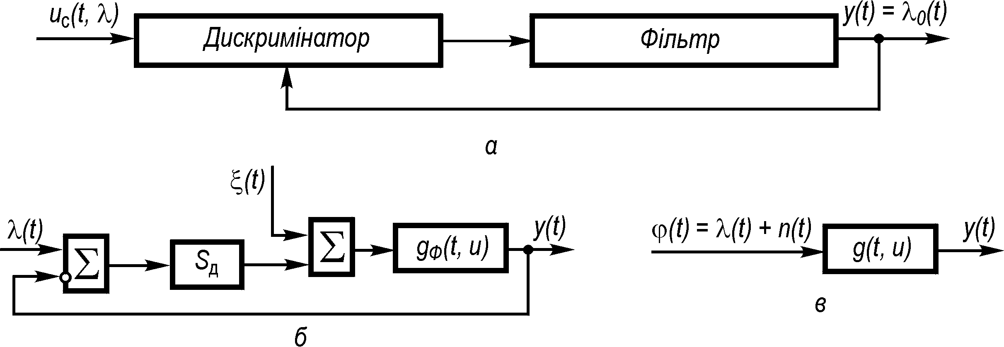
Рис. 2.10. Схеми слідкуючих систем:
а – функціональна; б, в – структурні

У загальному випадку оптимальний фільтр у контурі слідкуючої системи (рис. 2.10, а) може бути нелінійним. Введемо ще одне обмеження, і шукатимемо оптимальний фільтр у класі лінійних пристроїв. При цьому слідкуюча система, яка розглядається, виглядатиме так, як на рис. 2.9, б, де – імпульсна перехідна функція фільтра, що оптимізується (фільтр може мати змінні параметри).
З точки зору формування процесу слідкуюча система, показана на рис. 2.9, б, може бути замінена еквівалентним фільтром (рис. 2.10, в) з імпульсною перехідною функцією , на вході якого діє суміш сигналу і завади:

. (2.129)

Завада відповідає флуктуаційному коливанню (шуму), перерахованому до входу дискримінатора. Імпульсна перехідна функція еквівалентного фільтра пов’язана з аналогічною функцією фільтра в контурі слідкуючої системи інтегральним рівнянням [15]
. (2.130)

Дискримінатор оптимальної системи виконує нелінійне перетворення вхідного сигналу, внаслідок чого формується напруга :

, (2.131)

де – оцінка параметра ; – функція, що визначається співвідношенням

(2.132)

– функція правдоподібності, тобто залежність від багатовимірної щільності ймовірності реалізації вхідного процесу , розглянутої на інтервалі часу . Інтервал вибирається значно більшим за час кореляції заважаючих параметрів, але значно меншим, ніж час кореляції корисного параметра сигналу. Функція правдоподібності обчислюється шляхом усереднення функції правдоподібності, записаної для сигналу, всі параметри якого, крім , відомі точно. Усереднення проводиться за всіма можливими значеннями заважаючих параметрів, з урахуванням їх апріорної щільності ймовірності.
Оскільки відповідно до (2.131) похідна функція обчислюється в точці , до дискримінатора (рис. 2.10, а) підводиться також оцінка . Слідкуючий за дискримінатором фільтр в оптимальній системі є лінійним і, в загальному випадку, нестаціонарним. Його імпульсна перехідна функція збігається з імпульсною перехідною функцією оптимального фільтра в контурі лінійної слідкуючої системи, зображеної на рис. 2.10, б. При цьому в схемі на рис. 2.10, б, як показано в [15], доцільно взяти

(2.133)

де – спектральна щільність процесу ;

. (2.134)

Методика визначення імпульсної перехідної функції оптимального фільтра в контурі лінійної слідкуючої системи докладно викладена в [35]. За цією методикою для визначення оптимальної функції необхідно спочатку, розв’язавши інтегральне рівняння, знайти функцію еквівалентного лінійного фільтра. Потім за знайденою функцією визначається функція в результаті розв’язання інтегрального рівняння (2.130). Якщо повідомлення та завада стаціонарні і потрібно мінімізувати помилку фільтрації тільки в усталеному режимі, то оптимальний лінійний фільтр має сталі параметри, а його комплексний коефіцієнт передачі записується у вигляді
(2.135)

де – коефіцієнт передачі оптимального лінійного фільтра, який виділяє повідомлення із суміші з білим шумом, спектральна щільність якого дорівнює .
Достоїнством методу, запропонованого І.А. Большаковим і В.Г. Рєпіним, є можливість роздільного синтезу дискримінатора й лінійного фільтра. Із зміненням спектра корисного параметра дискримінатор оптимальної системи залишається незмінним, і заново доводиться шукати тільки оптимальний лінійний фільтр.
Марковський підхід до теорії оптимальної нелінійної фільтрації носить більш загальний характер, оскільки принципово його можна застосувати у випадку негауссової апостеріорної щільності ймовірності виділюваного параметра. Більшість практичних результатів при марковському підході отримані поки в рамках гауссового наближення, при якому апостеріорна щільність імовірності процесу також вважається гауссовою. Однак і в цьому випадку можна вказати коло задач, розв’язання яких за марковським підходом має певні переваги. Трудомісткість синтезу на основі марковського підходу і квазілінійним методом приблизно однакова, якщо виконуються наступні умови:
1) повідомлення та завада є стаціонарними випадковими процесами, заданими своїми кореляційними функціями чи енергетичними спектрами;
2) мінімізація помилки фільтрації виконується в усталеному режимі;
3) всі параметри сигналу, крім корисного (тобто такого, що несе інформацію про повідомлення), відомі.
Деяку перевагу при виконанні цих умов, очевидно, можна надати квазілінійному методу. Якщо умови 1) і 2) не виконуються, то оптимальні згладжувальні ланцюги слідкуючої системи мають бути нестаціонарними. Синтез їх на основі марковського підходу простіший. Це аналогічно перевазі синтезу оптимальних лінійних нестаціонарних фільтрів методом простору станів у порівнянні з безпосереднім розв’язанням інтегральних рівнянь Вінера–Хопфа.
Якщо заважаючі параметри сигналу змінюються в часі, а період їх зміни чи час кореляції порівнянні з часом кореляції корисного параметра сигналу, то доцільно проводити синтез на основі марковської теорії.
Метод синтезу, заснований на марковській теорії, зручний також у тих випадках, коли потрібно з мінімальною похибкою відфільтрувати кілька параметрів (або кілька складових параметра) сигналу.

Контрольні запитання для самооцінки рівня знань
1. Якій умові відповідає оптимальний приймач неперервних сигналів?
2. В якому випадку кореляційна обробка прийнятих сигналів є оптимальною?
3. В чому полягає принцип слідкувального приймання?
4. В якому випадку теорію оптимального приймання можна розглядати як теорію оптимальної нелінійної фільтрації?
5. Поясніть постановку задачі синтезу оптимальних пристроїв (систем зв’язку).
6. Поясніть фізичний зміст оптимальної смуги пропускання пристрою зв’язку.
7. Як обчислюються значення оптимальних параметрів (систем) зв’язку з умови мінімуму середньоквадратичної похибки?
8. Поясніть постановку задачі оптимальної фільтрації Колмогорова–Вінера та умови фізичної реалізовності оптимального розв’язання.
9. Які недоліки теорії лінійної фільтрації Колмогорова–Вінера для стаціонарних процесів?
10. В чому полягають особливості методу просторів станів при синтезі фільтрів Колмогорова?
11. Запишіть рівняння оптимального фільтра.
12. Які особливості має оптимальний фільтр для повідомлення, описуваного степеневим поліномом?
13. Які два підходи в теорії нелінійної оптимальної фільтрації Ви знаєте?
14. Які переваги методу І. А. Большакова та В. Г. Рєпіна?
15. Які переваги має метод синтезу, заснований на марковській теорії?

Післямова до розділу 2

Ви завершили вивчення розділу. Тепер Ви знаєте:
- що при передаванні неперервних коливань функція є щільністю розподілу ймовірності:

, ;
- що смугу пропускання пристрою зв’язку, при якій середня квадратична похибка набуває мінімального значення, називають оптимальною;
- що, мінімум сумарної середньої квадратичної похибки системи визначається не тільки смугою пропускання, але й виглядом її частотної характеристики. Тому в загальному випадку синтез системи полягає в пошуку її оптимальних частотних характеристик з умови мінімуму середніх квадратичних похибок при заданих статистичних характеристиках сигналу і завади;
- що, синтез оптимальної системи зводиться до визначення реалізовної оптимальної частотної характеристики, найбільш близької до отриманої нереалізованої;
- що, ефективним шляхом синтезу оптимальних нестаціонарних фільтрів є запропонований Калманом і Б’юсі метод простору станів. Відповідно до методики, процес, що виділяється (повідомлення), зображується у вигляді компоненти чи лінійної комбінації компонент векторного процесу . Складові процесу визначаються розв’язанням системи лінійних диференціальних рівнянь, збурюваннями в яких є білі шуми. Векторний процес є окремим випадком багатовимірного марковського процесу. Тому підхід Калмана–Б’юсі до синтезу оптимальних лінійних фільтрів названий марковською теорією оптимальної лінійної фільтрації, або синтезом за методом простору станів;
Ви маєте поняття про оптимальну нелінійну фільтрацію, в теорії якої поєднались два основні підходи. Перший, запропонований Р.Л. Стратоновичем, заснований на описі параметра фільтрівного сигналу за допомогою марковського процесу. Цей підхід дозволив розв’язати ряд важливих і цікавих задач синтезу оптимальних нелінійних систем. Другий - розроблений І. А. Большаковим і В. Г. Рєпіним, заснований на припущеннях про нормальність процесу та високу точність його виділення, які дозволяють застосувати гауссову апроксимацію багатовимірного апостеріорного закону розподілу параметра (такий підхід одержав назву квазілінійного методу). Перевагою даного методу є можливість роздільного синтезу дискримінатора й лінійного фільтра. Із зміненням спектра корисного параметра дискримінатор оптимальної системи залишається незмінним, і заново доводиться шукати тільки оптимальний лінійний фільтр.
Доцільно повторити основні математичні описи сигналів та завад, енергетичні та кореляційні характеристики сигналів, теорему Котельникова, методи модуляції, викладені у посібнику Беркман Л.Н., Гніденко М.П., Грушевська В.П. Типові сигнали та завади в електрозв’язку (модуль 2), перш ніж вивчати матеріал наступного розділу.

